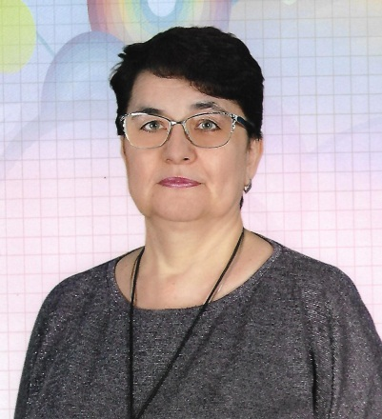
Информационная карта наставника
Шатога Елена Евгеньевна
(ФИО)

Учитель начальных классов
(должность)

МБОУ Мечетинская СОШ
(наименование образовательной организации)
1. Общие сведения
Дата рождения (день, месяц, год) | 10.06.1969г.
2. Работа
Общий трудовой и педагогический стаж (полных лет на момент заполнения карты) | 30 год
Занимаемая должность | Учитель начальных классов
Квалификационная категория | Высшая
Почетные звания и награды
(наименования и даты получения)
3. Образование
Название и год окончания учреждения профессионального образования | ФГУБОУВО «Ростовский государственный экономический университет (РИНХ)» г. Ростова-на-Дону, 2018г.
Специальность, квалификация по диплому | Учитель начальных классов.

Контакты
Рабочий адрес с индексом | 347750 Ростовская область, Зерноградский район, станица Мечетинская, ул.Ленина, 68
Рабочий телефон | 8 863-59-1-80
Электронная почта | lenochka1006@bk.ru

